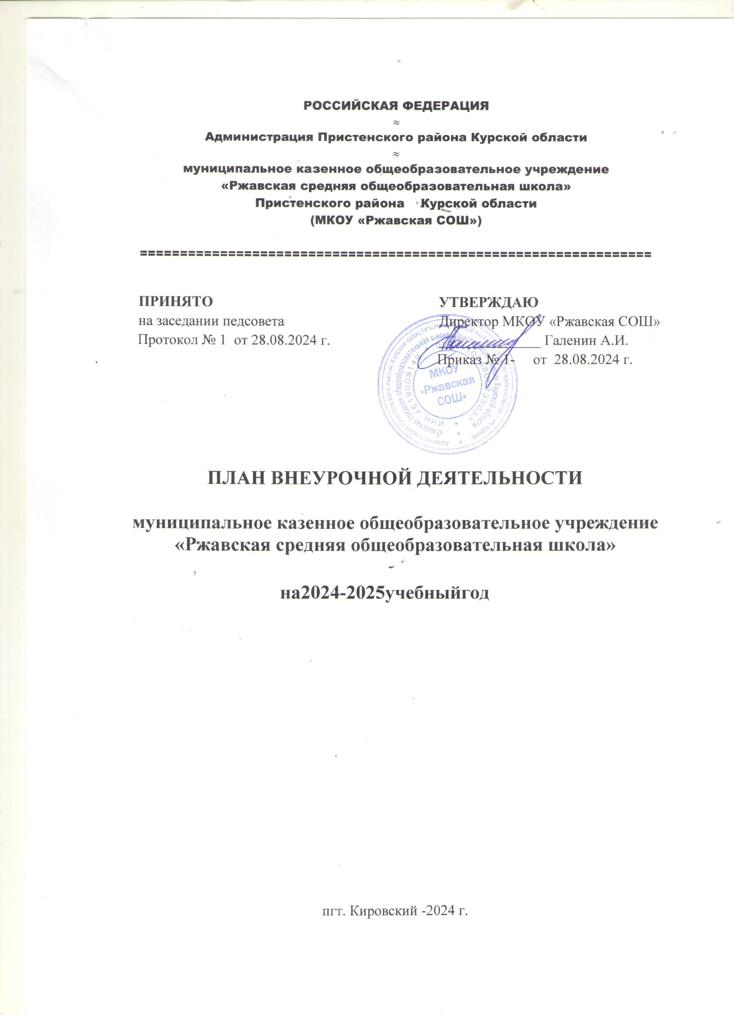

**ПЛАН ВНЕУРОЧНОЙ ДЕЯТЕЛЬНОСТИ**

**среднего общего образования на 2024-2025 учебный год**

**Пояснительная записка**

План внеурочной деятельности образовательной организации, реализующей образовательную программу среднего общего образования, обеспечивает реализацию требований федерального государственного образовательного стандарта среднего общего образования, фиксирует объём, направления, формы внеурочной деятельности обучающихся.

Учебный план образовательной организации, реализующей образовательную программу среднего общего образования, разработан в соответствии с требованиями:

Федерального Закона от 29.12.2012 № 273-ФЗ «Об образовании в Российской Федерации»;

Федерального Закона от 24.09.2022 № 371-ФЗ «О внесении изменений в ФЗ «Об образовании в Российской Федерации»;

ФедеральногоЗаконаот19.12.2023№618-ФЗ «О внесении изменений в Федеральный закон «Об образовании в Российской Федерации»;

Приказа Минобрнауки России от 17.05.2012г. №413 «Об утверждении федеральногогосударственногообразовательногостандартасреднегообщегообразования»;

Приказа Министерства просвещения Российской Федерации от 12.08.2022г. №732 «О внесении изменений в федеральный государственный образовательный стандарт среднего общего образования, утвержденный приказом Министерства образования и науки Российской Федерации от 17.05.2012г. №413»;

Приказа МинистерствапросвещенияРоссийскойФедерации№1028от27.12.2023г. «О внесении изменений в некоторые приказы Министерства образования и науки Российской Федерации и Министерства просвещения Российской Федерации, касающиеся федеральных государственных образовательных стандартов основного общего образования и среднего общего образования»;

ПриказаМинистерствапросвещенияРоссийскойФедерацииот18.05.2023г.№

371«Об утверждении федеральной образовательной программы среднего общего образования»;

Приказа Министерства просвещения Российской Федерации от19.03.2024№171

«О внесении изменений в некоторые приказы Министерства просвещения Российской Федерации, касающиеся федеральных образовательных программ начального общего образования, основного общего образования и среднего общего образования»;

Приказа МинистерствапросвещенияРоссийскойФедерацииот22.03.2021№115

«Об утверждении Порядка организации и осуществления образовательной деятельности по основным общеобразовательным программам – образовательным программам начального общего, основного общего и среднего общего образования»;

ПриказаМинистерствапросвещенияРоссийскойФедерации№62от01.02.2024г. «О внесении изменений в некоторые приказы Министерства просвещения Российской Федерации, касающиеся федеральных образовательных программ основного и среднего общего образования»;

ПриказаМинистерствапросвещенияРоссийскойФедерацииот02.08.2022№653

«Об утверждении федерального перечня электронных образовательных ресурсов, допущенных к использованию при реализации имеющих государственную аккредитацию образовательных программ НОО, ООО, СОО»(Зарегистрирован29.08.2022№69822);

Приказа Министерства образования и науки Российской Федерации от 09.06.2016 № 699 «Перечень организаций, осуществляющих выпуск учебных пособий, которые допускаются к использованию при реализации имеющих государственную аккредитацию образовательных программ начального общего, основного общего, среднего общего образования»;

СанитарныхправилСП2.4.3648-20«Санитарно-эпидемиологические требования к организациям воспитания и обучения, отдыха и оздоровления детей и молодежи», утвержденных постановлением Главного государственного санитарного врача Российской Федерации от 28.09.2020 №28(далее– СП2.4.2.3648-20);

Санитарных правил и норм СанПиН 1.2.3685-21 «Гигиенические нормативы итребованиякобеспечениюбезопасностии(или)безвредностидлячеловекафакторовсредыобитания», утвержденных постановлением Главного государственного санитарного врача Российской Федерации от 28.01.2021 .№2 (далее– СанПиН1.2.3685-21);

Устава МКОУ «Ржавская СОШ».

Под внеурочной деятельностью понимается образовательная деятельность ,направленная на достижение планируемыхрезультатовосвоенияООП(личностных,метапредметныхипредметных), осуществляемую в формах, отличных от урочной.

Внеурочная деятельность является неотъемлемой и обязательной частью основной образовательной программы.

План внеурочной деятельности является частью организационного раздела ООПСОО и представляет собой описание целостной системы функционирования образовательной организации в сфере внеурочной деятельности и включает:

план организации деятельности ученических сообществ (групп обучающихся), в том числе ученических классов, разновозрастных объединений по интересам, клубов; юношеских общественных объединений, организации;

план реализации курсов внеурочной деятельности по выбору обучающихся (предметные кружки, факультативы, ученические научные общества, школьные олимпиады по предметам программы среднего общего образования).

Согласно ФГОС СОО через внеурочную деятельность организацией, осуществляющей образовательную деятельность, реализуется основная образовательная программа (цели, задачи, планируемые результаты, содержание и организация образовательной деятельности при получении среднего общего образования).В соответствии с планом внеурочной деятельности создаются условия для получения образования всеми обучающимися.

Количество часов, выделяемых на внеурочную деятельность, за два года обучения на уровне среднего общего образования составляет не более 700 часов. Величина недельной образовательной нагрузки, реализуемой через внеурочную деятельность, определяется за пределами количества часов, отведенных на освоение обучающимися учебного плана. Для недопущения перегрузки обучающихся допускается перенос образовательной нагрузки, реализуемой через внеурочную деятельность, на периоды каникул. Внеурочная деятельность в каникулярное время может реализовываться в рамках тематических образовательных программ (лагерь с дневным пребыванием на базе загородных детских центров, в туристских походах, экспедициях, поездках и другие).

Общий объем внеурочной деятельности не превышает10 часов в неделю.

В зависимости от задач на каждом этапе реализации образовательной программы количество часов, отводимых на внеурочную деятельность, может изменяться.

Реализация плана внеурочной деятельности предусматривает в течение года неравномерное распределение нагрузки. Так, при подготовке коллективных дел (в рамках инициативы ученических сообществ)и воспитательных мероприятийза1-2недели используется значительно больший объем времени, чем в иные периоды(между образовательными событиями).

Один час в неделю отводится на внеурочное занятие «Разговоры о важном».

Внеурочные занятия «Разговоры о важном» направлены на развитие ценностного отношения обучающихся к своей Родине – России, населяющим ее людям, ее уникальной истории, богатой природе и великой культуре. Внеурочные занятия «Разговоры о важном» направлены на формирование соответствующей внутренней позиции личности обучающегося, необходимой ему для конструктивного и ответственного поведения в обществе.

Основной формат внеурочных занятий «Разговоры о важном»–разговор и(или )беседа с обучающимися.ОсновныетемызанятийсвязанысважнейшимиаспектамижизничеловекавсовременнойРоссии:знаниемроднойисторииипониманиемсложностейсовременногомира,техническимпрогрессомисохранениемприроды,ориентациейвмировойхудожественнойкультуреиповседневнойкультуреповедения,доброжелательнымотношениемкокружающимиответственнымотношениемксобственнымпоступкам.

Накурсывнеурочнойдеятельностиповыборуобучающихсяеженедельнорасходуетсядо5 часов, на организационное обеспечение учебной деятельности, на обеспечение благополучия обучающегося еженедельно до 1часа.

Организация жизни ученических сообществ является важной составляющей внеурочной деятельности, направлена на формирование у обучающихся российской гражданской идентичности и таких компетенций, как:

компетенция конструктивного, успешного и ответственного поведения в обществе с учетом правовых норм, установленных российским законодательством;

социальная самоидентификация обучающихся посредством личностно значимой и общественно приемлемой деятельности, приобретение знаний о социальных ролях человека;

компетенция в сфере общественной самоорганизации, участия в общественно значимой совместной деятельности.

Организация жизни ученических сообществ выстраивается:

В рамках внеурочной деятельности в ученическом классе, общешкольной внеурочной деятельности, в сфере школьного ученического самоуправления, участия в детско-юношеских общественных объединениях, созданных в образовательной организации и за ее пределами;

Через приобщение обучающихся к общественной деятельности и школьным традициям, участие обучающихся в деятельности производственных, творческих объединений, благотворительных организаций;

Через участие в экологическом просвещении сверстников, родителей, населения;

Через благоустройство школы, класса, сельского поселения, города, входе партнерства с общественными организациями и объединениями;

через отношение обучающихся к закону, государству и к гражданскому обществу (включает подготовку личности к общественной жизни);

через отношение обучающихся к окружающему миру, к живой природе, художественной культуре (включает формирование у обучающихся научного мировоззрения);

через трудовые и социально-экономические отношения (включает подготовку личности к трудовой деятельности).

По решению педагогического коллектива, родительской общественности, интересов и запросов обучающихся и родителей (законных представителей)несовершеннолетних обучающихся пла н внеурочной деятельности в образовательной организации модифицируется в соответствии с выбранным профилем(социально-экономическим).

**План внеурочной деятельности включает:**

Инвариантный компонент;

Вариативный компонент.

Инвариантный компонент плана внеурочной деятельности (вне зависимости от профиля) предполагает:

Организацию жизни ученических сообществ в форме клубных встреч (организованного тематического и свободного общения обучающихся), участие обучающихся в делах классного ученического коллектива и в общих коллективных делах образовательной организации;

проведение ежемесячного учебного собрания по проблемам организации учебного процесса, индивидуальных и групповых консультаций по вопросам организационного обеспечения обучения и обеспечения благополучия обучающихся в жизни образовательной организации.

В весенние каникулы 10 класса организуются поездки в организации профессионального и высшего образования для уточнения индивидуальных планов обучающихся в сфере продолжения образования. После поездок в рамках часов, отведенных на организацию жизни ученических сообществ, проводятся коллективные обсуждения, в ходе которых педагогами обеспечиваются анализ и рефлексия обучающимися собственных впечатлений о посещении образовательных организаций.

Вариативный компонент включает курсы, направленные на расширение знаний по предметам выбранного профиля.

Во втором полугодии 10 класса в рамках часов, отведенных на курсы внеурочной деятельности по выбору обучающихся и воспитательные мероприятия, организуется подготовка к профессиональным пробам обучающихся на производстве и к участию в исследовательских экспедициях, предусматривается подготовка и защита индивидуальных или групповых проектов.

В рамках реализации социально-экономического профиля в осенние (зимние) каникулы 10 класса организуются экскурсии на производства, в банки, в экономические отделы государственных и негосударственных организаций. В ходе познавательной деятельности на вышеперечисленных объектах реализуются индивидуальные, групповые и коллективные учебно-исследовательские проекты обучающихся. В течение первого полугодия 10 класса осуществляется подготовка к экскурсиям в рамках часов, отведенных на воспитательные мероприятия, курсы внеурочной деятельности по выбору обучающихся.

В летние (весенние) каникулы 10 класса на основе интеграции с организациями дополнительного образования и сетевого взаимодействия с научными и производственными организациями обеспечиваются профессиональные пробы обучающихся в социально-экономической сфере (приоритет отдается структурным подразделениям экономического профиля), организуются социальные практики (обеспечивающие пробу себя обучающимися в сфере профессиональной коммуникации с широким кругом партнеров), реализуются групповые социальные и экономические проекты (например, предпринимательской направленности).

Во втором полугодии 10 класса в рамках часов, отведенных на курсы внеурочной деятельности по выбору обучающихся и воспитательные мероприятия, организуется подготовка к профессиональным пробам обучающихся, предусматривается подготовка и защита групповых проектов («проект профессиональных проб», «предпринимательский проект», «социальный проект»).

В каникулярное время (осенние, весенние каникулы в 11классе) предусматривается реализация задач активного отдыха, оздоровления обучающихся, поддержка инициатив обучающихся, в том числе выезды на природу, туристские походы, поездки по территории России, организация "зрительского марафона" (коллективное посещение кинопоказов, театральных спектаклей, концертов, просмотр видеофильмов, посещение выставок, художественных музеев с обязательным коллективным обсуждением).

**План внеурочной деятельности**

**начального общего образования (10-11 классы)**

|  |  |  |  |
| --- | --- | --- | --- |
| **Направление внеурочной**  **деятельности** | **Форма**  **организации** | **Объем часов в неделю** | |
| **10** | **11** |
| **Обязательная часть** | | | |
| 1.Инфоомационно-  Просветительские занятия патриотической,  нравственной и экологической направленности «Разговоры о важном» | -урок,  -беседы,  -лекции,  -просмотр видеофильмов, | 1 | 1 |
| 2.Занятия, направленные  на удовлетворение профориентационных  интересов и потребностей обучающихся.  «Россия–мои горизонты» | -урок;  -  Профессиональные пробы  -беседы, | 1 | 1 |
| 3.Занятия по  Формированию функциональной грамотности  обучающихся | -урок,  -беседы,  -лекции,  -решение заданий | 1 | 1 |
| **Вариативная часть** | | | |
| 4.Занятия, связанные с реализацией особых интеллектуальных и  Социокультурных  потребностей обучающихся | -Предметные олимпиады  -конкурсы  -предметные недели | 1 | 1 |
| 5.Занятия,  направленные  на удовлетворение социальных интересов  и потребностей обучающихся,  на педагогическое сопровождение  деятельности социально  ориентированных ученических  сообществ, детских общественных объединений,  органов  ученического  самоуправления, на организацию  совместно с обучающимися  комплекса  мероприятий воспитательной направленности | -массовые тематические мероприятия  -самоуправление  -волонтерская деятельность  -концерты,  -игры, внеклассные мероприятия,  -экскурсии | 2 | 2 |
| 6.Занятия, направленные на удовлетворение интересов и потребностей, обучающихся в творческом и физическом развитии | -секции,  -соревнования,  -ШСК,  -ГТО,  -Президентские состязания | 1 | 1 |
| ИТОГО |  | 7 | 7 |